ОЗЕЛЕНУВАЊЕ НА БИЗНИСОТ
ВОДИЧ - ПИКТОГРАМИ НА ОПАСНОСТИ

Информации за документот:
Резултат од активноста: | А5 Развој едукативних алата за озелењавање пословања
Тип на документ: | Материјал за обука
Одговорен партнер: | Центар за развој Јабланичког и Пчињског округа Лесковац Србија
Ниво на дисеминација: | Јавно

Историја на документ:
Верзија | Датум | Опис / Коментари | Автор(и)
Верзија 1.0 | 04.02.2025. | Нацрт | - PMT
Верзија 2.0 |  | Конечна верзија | - PMT

Одрекување:
Финансиран од Европската Унија. Изразените ставови се исклучиво на авторите и не мора да ги одразуваат ставовите на Европската Унија или Фондацијата Темпус. Под никакви околности Европската унија или давателот на наменски грантови не може да биде одговорен за нивната содржина.

ПИКТОГРАМИ ЗА ОПАСНОСТ

Претпазливиот пристап во управувањето со хемикалиите ја нагласува проценката на опасностите од хемикалиите, односно класификацијата на хемикалиите пред да бидат пласирани на пазарот и информирањето на корисниците за нивните опасни својства преку етикетирање и безбедносни листови со податоци, со цел да се заштити здравјето на луѓето и животната средина. Класификацијата се врши во согласност со Глобално усогласениот систем на класификација и означување на ОН. Во процесот на класификација на опасните хемикалии, се доделуваат елементи за етикетирање кои одговараат на класата на опасност на хемикалијата, како што е графички приказ на опасноста (пиктограм) и текст што ги означува опасните својства на хемикалијата, кој мора да биде прикажан на етикетата или пакувањето на хемикалијата за да се осигура дека корисниците на хемиските опасни својства се соодветно информирани за хемиските својства. Пиктограм Пиктограмот на опасност е графички приказ на опасност кој се состои од сликовен симбол и други графички елементи како рамка и боја на позадина, што укажува на информации специфични за предметната опасност.

 | ПИКТОГРАМИ ЗА ОПАСНОСТ
Експлозивни хемикалии | Запаливи хемикалии | Оксидирачки хемикалии
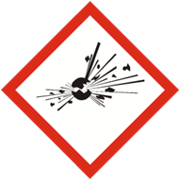  GHS01 | 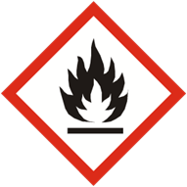  GHS02 |   GHS03
Гасови под притисок | Хемикалии корозивни за метали и хемикалии кои предизвикуваат корозивно оштетување на кожата | Акутно токсични хемикалии
  GHS04 | 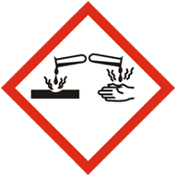  GHS05 | 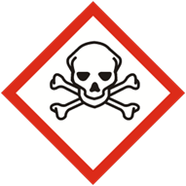  GHS06
Иританти, штетни хемикалии и хемикалии кои можат да предизвикаат алергиски реакции на кожата/хемикалии кои можат да ја оштетат озонската обвивка | Хемикалии кои можат да предизвикаат оштетување на одредени органи/алергиски реакции на респираторниот систем/канцерогени, мутагени и репротоксични хемикалии | Хемикалии опасни за животната средина
  GHS07 | 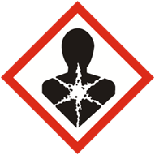  GHS08 | 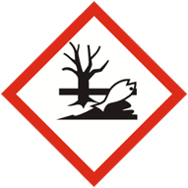  GHS09
Елементите на етикетата, како што се пиктограм, текст што укажува на опасните својства на хемикалијата и текст што укажува на соодветни мерки на претпазливост мора да бидат прикажани на етикетата (пакувањето). Покрај овие елементи на етикетата, на етикетата се наведени и името, адресата и телефонскиот број на добавувачот, како и името и идентификацискиот број на хемикалијата. Пиктограмите за опасност се највидливиот дел од етикетата. Овие пиктограми се однесуваат на опасни хемикалии кои имаат влијание врз здравјето на луѓето и животната средина. Од перспектива на озеленување на бизнисот на малите и средните претпријатија, од клучно значење е да се разгледаат можностите за замена на хемикалиите кои имаат пиктограми за опасност на нивните етикети со хемикалии кои се помалку токсични или воопшто не се опасни по здравјето на луѓето и животната средина. Најдобар пример е употребата на средства за чистење во форма на детергенти. Употребата на природни средства за чистење може да избегне купување детергенти. Особено, оцет или лимонска киселина може да се користат за отстранување на наслаги од бигор. Мешавина од црн чај и сок од лимон е идеална за чистење на прозорци. Едноставно треба да оставите неколку кесички чај да отстојат до 10 минути и да ги измешате со исцеден лимон и 10 литри топла вода. Не само што стаклата на прозорците може да се чистат без средства за чистење, туку оваа смеса го спречува создавањето на нечистотија и обезбедува долготрајно сјај. Компирите се идеални за чистење на нерѓосувачки челик; само тријте го челикот со компири и компирниот скроб ќе го направи останатото. Меѓутоа, ако сè уште треба да купите средства за чистење, треба да обрнете внимание на тоа дали производот има пиктограм за опасност и, ако е можно, да побарате сличен производ (со иста парична вредност) што има еколошка ознака како што е Еколошката ознака на ЕУ.

 | Избегнувајте  Добијте | 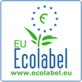

Еко-етикетата поттикнува имплементација на кружна економија бидејќи фокусот на еколошката ознака е на намалување на негативните влијанија врз животната средина, продолжување на животниот век на производите преку соодветен еко-дизајн на производите, лесна поправка и сервисирање, а истовремено земајќи го предвид намалувањето или елиминирањето на одредени опасни материи кои влегуваат во составот на производот. Еколабелата на ЕУ е официјална доброволна ознака на Европската унија за еколошка извонредност и често се нарекува „ Цвет на ЕУ“ поради неговиот визуелен идентитет . Оваа ознака е светски позната и е доброволна шема која промовира стоки и услуги кои јасно ја покажуваат еколошката извонредност, врз основа на стандардизирани процеси и научни докази. Иако е доброволно, постојат јасни правила, прописи и процедури кои производот мора да ги исполнува за да ја добие оваа ознака. Досега се регистрирани 98.977 производи (стоки и услуги) кои имаат ознака на ЕУ. Списокот на овие производи е достапен на е- каталогот за еколошко ознака на ЕУ. Линкот за пристап е на следната адреса:

https://environment.ec.europa.eu/app/ecolabel-product-catalogue

Извори:

Министерство за заштита на животната средина
https://www.ekologija.gov.rs/organizacija/sektori/sektor-za-upravlenje-zivotnom-sredin/informativni-pult-za-hemikalije-i-biocidne-proizvode/klasifikacija-pakovanje-obelezavanje-oglasavanje-hemikalia

Регулатива за класификација, пакување, етикетирање и рекламирање на хемикалии и одредени производи во согласност со Глобално хармонизираниот систем за класификација и означување на ОН („Службен весник на Република Србија“, бр. 105 од 29 ноември 2013 година, 52 од 26 мај 2017 година, 21 од 212 27 март 2017 година.

Еколошка ознака на ЕУ
https://environment.ec.europa.eu/topics/circular-economy/eu-ecolabel_en

Фер игра: Како да се исчисти на најеколошки можен начин
https://www.dm.rs/inspiracija-i-saveti/

